МИНИСТЕРСТВО ОБРАЗОВАНИЯ РЕСПУБЛИКИ БЕЛАРУСЬ

Учреждение образования «Полоцкий государственный университет»

Факультет информационных технологий

Кафедра технологий программирования

**ЛАБОРАТОРНАЯ РАБОТА №3**

по дисциплине: **«Программирование для интернет»**

на тему: «Операторы управления, функции. Объекты ядраJavaScript»

ВЫПОЛНИЛ студент группы 18-ИТ-3(1)

Яковлев Н.А.

ПРОВЕРИЛ преподаватель-стажер

Дьякова А.С.

Новополоцк, 2021 г.

**Цель :** ознакомиться с функциями и операторами управленияJavaScript, научиться применять их на практике.

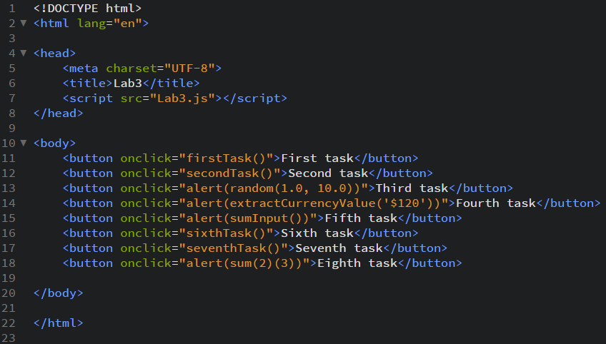

Рисунок 1.1 – скрипт главной страницы



Рисунок 1.2 – главная странца

**Задание:** 1

**Решение:**

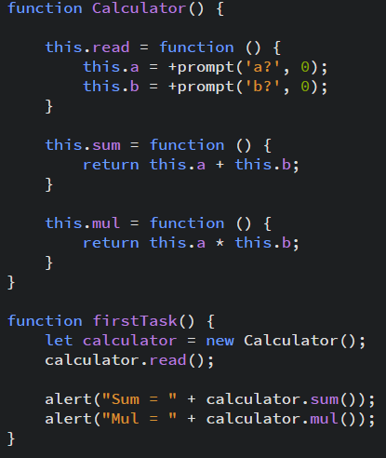

Рисунок 2.1 – скрипт к первому заданию

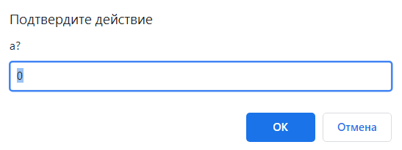

Рисунок 2.2 – результат выполнения первого задания

**Задание:** 2

**Решение:**

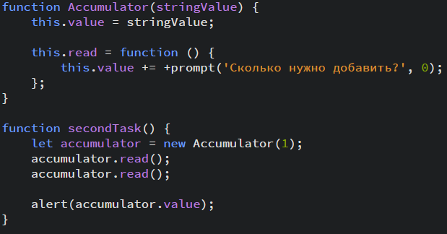

Рисунок 3.1 – скрипт ко второму заданию

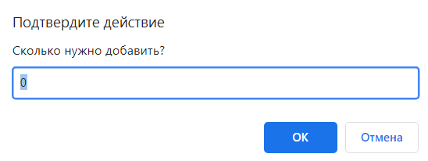

Рисунок 3.2 – результат выполнения второго задания

**Задание:** 3

**Решение:**

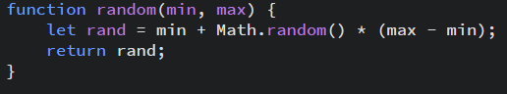

Рисунок 4.1 – скрипт к третьему заданию

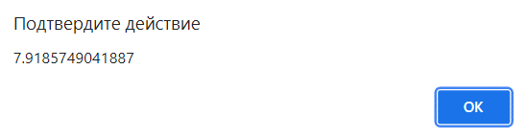

Рисунок 4.2 – результат выполнения третьего задания

**Задание:** 4

**Решение:**

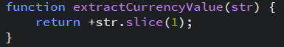

Рисунок 5.1 – скрипт к четвертому заданию

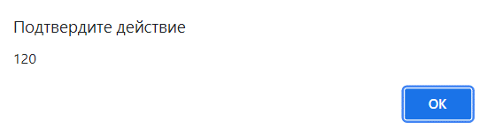

Рисунок 5.2 – результат выполнения четвертого задания

**Задание:** 5

**Решение:**

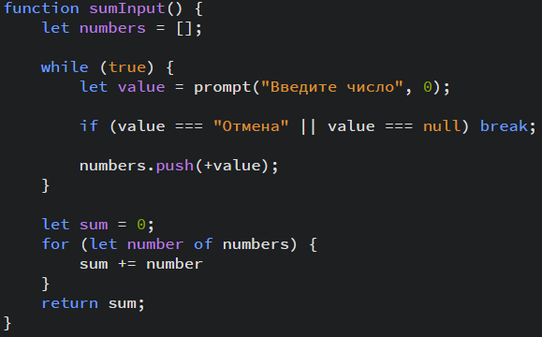

Рисунок 6.1 – скрипт к пятому заданию

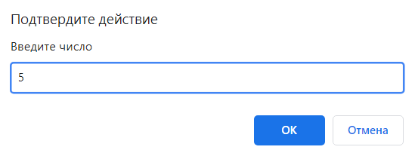

Рисунок 6.2 – результат пятого задания

**Задание:** 6

**Решение:**

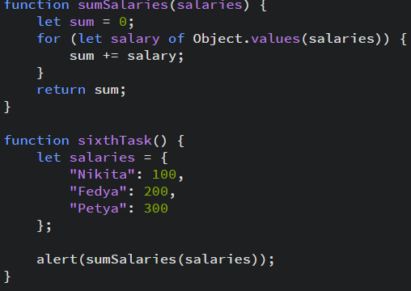

Рисунок 7.1 – скрипт к шестому заданию

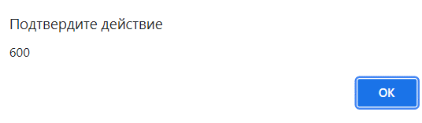

Рисунок 7.2 – результат шестого задания

**Задание:** 7

**Решение:**

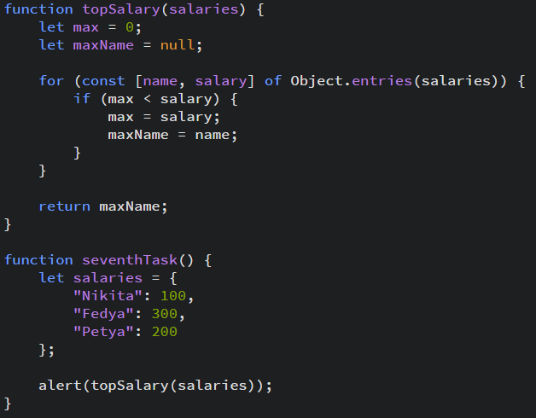

Рисунок 8.1 – скрипт к седьмому заданию

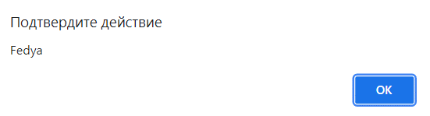

Рисунок 8.2 – результат седьмого задания

**Задание:** 8

**Решение:**

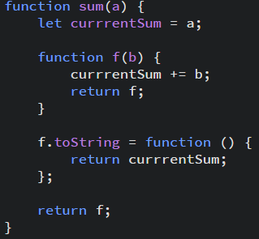

Рисунок 9.1 – скрипт к восьмому заданию

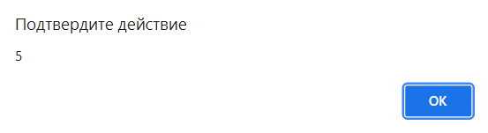

Рисунок 9.2 – результат восьмого задания